Primeiro Ciclo TDD:

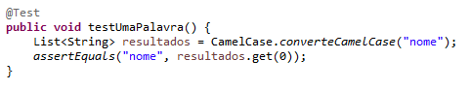

Código fonte antes: Não existia

Código fonte depois:

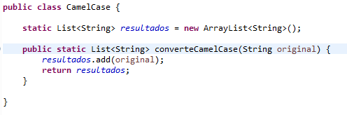

Segundo Ciclo TDD:

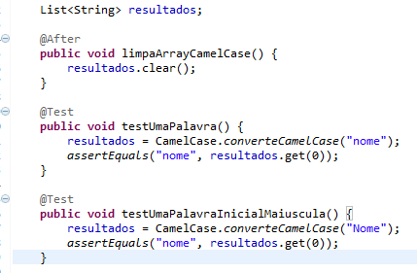

Código fonte antes: Referente ao 1º Ciclo

Código fonte depois:

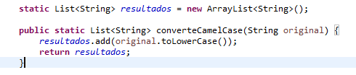

**O que foi feito:** Foi adicionado o na variável original o método toLowerCase()

Terceiro Ciclo TDD:

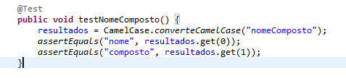

Código fonte antes: Referente ao 2º Ciclo

Código fonte depois:

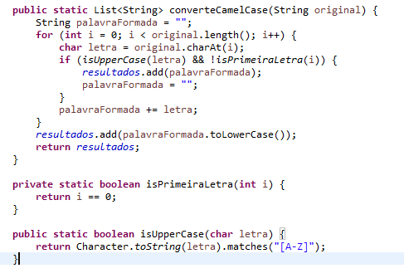

**O que foi feito:** Fiz uma lógica para formar palavras, e alguns métodos auxiliares: isUpperCase, isPrimeiraLetra. Isso para formar as palavras de maneira correta e colocar dentro da lista de resultados.

Quarto Ciclo TDD:

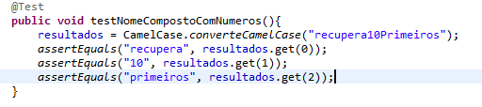

Código fonte antes: Referente ao 3º Ciclo

Código fonte depois:

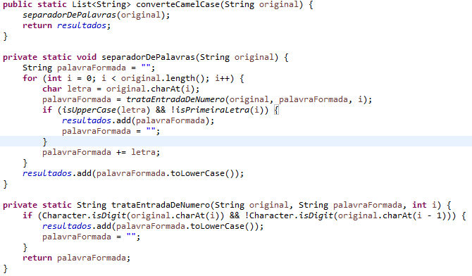

**O que foi feito:** Fiz uma lógica para quando tiver números em meio as palavras. Dentro do método sepadorDePalavras() tem uma chamado ao método trataEntradaDeNumero()

Quinto Ciclo TDD:

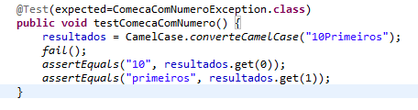

Código fonte antes: Referente ao 4º Ciclo

Código fonte depois:

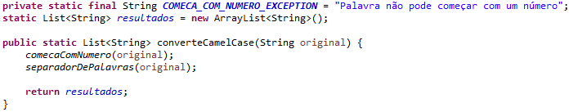

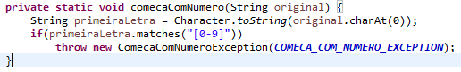

Sexto Ciclo TDD:

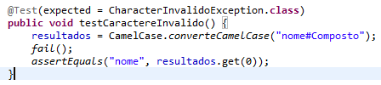

Código fonte antes: Referente ao 5º Ciclo

Código fonte depois:

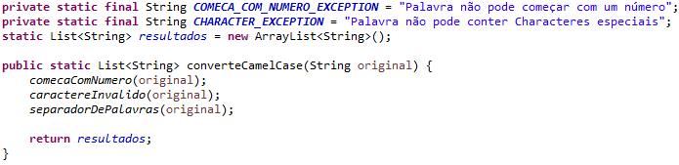

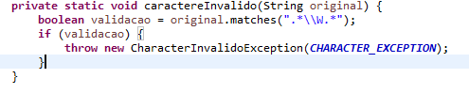

Sétimo Ciclo TDD:

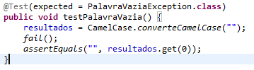

Código fonte antes: Referente ao 5º Ciclo

Código fonte depois:

